Lehdistötiedote

Tunnepeikot oppivat suomea – Papilio kansainvälistyy

Suomalaiset päiväkodit ottavat käyttöön saksalaisen tunnetaito-ohjelman

Augsburg, Saksa, 1.9.2015. „Etsin kauan ja nyt olen löytänyt oikean ohjelman, joka tukee lapsia tunnetaitojen oppimisessa“, sanoo Iiris Björnberg. Hän pani alulle lasten sosio-emotionaalisia taitoja vahvistavan Papilio-ohjelman tuomisen Suomeen, koska vastaavaa systemaattista menetelmää ei suomalaisessa varhaiskasvatuksessa aiemmin ollut. Ohjelma on kehitetty Saksassa menetelmäksi, joka ennaltaehkäisee riippuvuuksien syntymistä ja väkivaltaista käyttäytymistä. Kesäkuussa ensimmäiset 16 kasvattajaa kahdesta päiväkodista Jyväskylässä aloittivat Papilio-koulutuksen. Alkuvaiheessa Suomen Opetus- ja kulttuuriministeriö sekä yksityiset lahjoittajat tukevat Papilion käyttöönottoa Suomessa. Myös säätiöiltä on haettu ja haetaan rahoitusta. Yhteinen ymmärrys on siitä, että lasten sosio-emotinaalisten taitojen tukeminen pitää aloittaa mahdollisimman varhain. Elokuussa on koulutettu lisää päiväkotien ammattilaisia. Lisäksi tutkijoita kahdesta yliopistosta on lähtenyt mukaan tekemään tutkimusta Papilion käyttöönotosta ja vaikuttavuudesta.

Iiris Björnberg, joka opiskellessaan sosiaalipsykologiaa erikoistui kouluampumisiin, niiden syihin ja mahdolliseen ennaltaehkäisyyn, sanoo: „Suomalaiset puhuvat tunteistaan vähän.“ Tunteiden tunnistamiseen, niistä puhumiseen ja niiden säätelyyn pyritäänkin Papilio-ohjelmassa vaikuttamaan. Papilion käyttöönoton pilottivaihe alkoi suomalaisissa päiväkodeissa alkukesällä 2015. Ohjelmaan kytkeytyy tieteellinen tutkimus, jossa on mukana joukko tutkijoita Jyväskylän yliopistosta professori Marja-Leena Laakson johdolla sekä lehtori Marita Neitola Turun yliopiston Rauman yksiköstä. Nyt „Paula und die Kistenkobolde“ (Paula ja tunnepeikot) oppivat Suomea, jotta ne voivat auttaa Suomen lapsia tulemaan tutuiksi omien ja toisten ilmaisemien tunteiden kanssa.

Saksassa tutkittu Papilio-ohjelma vahvistaa todistetusti lasten sosioemotionaalisia taitoja ja vähentää ensimmäisiä käyttäytymisongelmia. Papilio aloitetaan jo päiväkodissa, sillä varhaislapsuus on tärkeää aikaa sosio-emotionaalisten taitojen oppimiselle. Hyvät tunteiden säätelyn taidot ja sosiaalisesti vastuullinen käyttäytyminen suojaavat lapsia myöhemmin kehittyviltä riippuvuuksilta ja väkivaltaisten käyttäytymismallien kehittymiseltä. Tunteiden hallintaa ja sosiaalisesti suotavaa käyttäytymistä opetellaan Papilio-ohjelmassa systemaattisesti, mutta leikin kautta jo varhaislapsuudessa.

Iiris Björnberg sai tietää ohjelmasta vuonna 2009, kun hän oli käymässä tutkimustarkoituksessa prof. Herbert Scheithauerin luona Freie Universität Berlin-yliopistossa. Hän vakuuttui nopeasti, että Papilio on ohjelma, joka voisi toimia Suomessakin. „Vaikka Suomi saavuttaa huipputuloksia Pisa-tutkimuksissa, suomalaislapsilla ja -nuorilla on paljon tuen tarpeita sosio-emotionaalisissa taidoissa. Siksi tarvitsemme täällä Suomessa kiireellisesti Papiliota“, sanoo Björnberg. Myös lastenpsykiatri Jari Sinkkonen, jolta Björnberg sai ennaltaehkäisyohjelmasta lausunnon, katsoi, että Papilio-ohjelman periaatteet, menetelmät ja tieteellinen perusta olivat kunnossa ja ohjelma suositeltava Suomessakin käytettäväksi.

Björnberg suoritti Saksassa Papilio-kouluttajan koulutuksen. Talvella 2015 Suomeen perustettiin Lapset ensin -yhdistys, joka lähti työskentelemään ohjelman tuomiseksi Suomeen. Yhdistys haki ja sai rahallista tukea Suomen Opetus- ja kulttuuriministeriöltä ja yksityisiltä lahjoittajilta materiaalien kääntämiseen ja koulutusten käynnistämiseen. Toteuttaakseen Papiliota päiväkodin henkilökunta osallistuu koulutukseen, ottaa ohjelman käyttöön ryhmissään ja juurruttaa sen pysyväksi osaksi päiväkodin arkea. Yhdessä Heidrun Mayerin kanssa, joka on Papilio e.V.:n toimitusjohtaja Augsburgissa, Björnberg aloitti kesäkuussa Jyväskylässä ensimmäisten 16 kasvattajan koulutuksen. Pilotti-ryhmän työntekijät tulivat kahdesta eri päiväkodista, Huhtasuolta ja Taikalampusta ja he olivat innoissaan ohjelmasta. Näin totesi Saija Riihinen, Huhtasuon päiväkodin johtaja: „Papilion kautta saamme käyttöömme ohjelman, joka on tieteellisesti todistettu ja jota on käytännössä yksinkertaista toteuttaa.Päiväkotimme henkilökunta on hyvin kiinnostunut jatkamaan itsensä kehittämistä. Papilio antaa meille yhteisen perustan lasten sosio-emotionaalisten taitojen tukemiselle. Ja lapset Suomessa tarvitsevat tunteidensa käsittelyyn apua, koska he eivät läheskään aina saa sitä riittävästi kodeissaan.“

Uusien ryhmien kouluttaminen on käynnissä Jyväskylässä. Syksyllä 2015 koulutetaan myös Rauman ja Uuden-Kaupungin päiväkotien henkilökuntaa. Heidrun Mayer osallistuu Raumalla lokakuun koulutukseen kahtena päivänä. Päämääränä on kouluttaa kaikki kasvattajat viidessä päiväkodissa vuoden 2015 aikana. Samanaikaisesti 1-3 uutta suomalaista Papilio-kouluttajaa aloittaa koulutuksen Saksassa. Pilottivaiheessa tarkkaillaan myös kulttuurillisia eroja, niin että ohjelmaa voidaan tarpeen mukaan mukauttaa Suomeen. „Koulutuspäivät Suomessa olivat myös minulle opettavaisia, sillä opin paljon suomalaisesta kulttuurista ja siitä, miten henkilökunta työskentelee siellä päiväkodeissa“, sanoo Heidrun Mayer. Yhdessä Iiris Björnbergin kanssa hän tulee käymään pilottivaiheen päiväkodeissa seuratakseen, että toteuttaminen onnistuu ja nähdäkseen, mikä sen vaikutus lapsiin on. „Laadunvarmistus on Papiliossa hyvin tärkeää“,sanoo Mayer.

Lisätietoja:
Iiris Björnberg, p. +358 50 598 8250, s-posti: iirispeace@gmail.com

Papilio e.V. (Yhteystiedot Saksassa)
Annika Jungclaus, p. +49 821 4480 3297, s-posti: annika.jungclaus@papilio.de
Andrea Finkel, p. +49 821 2426 302-23, s-posti: medien@papilio.de
Lehdistö- ja suhdetoiminta
www.papilio.de

Papiliosta
Papilio-ohjelman tavoitteena on vahvistaa lapsen tunnetaitoja ja tukea sosiaalisesti vastuullisen käyttäytymisen oppimista. Sosioemotionaaliset taidot ovat perusta myönteisille ihmissuhteille ja psyykkiselle terveydelle ja samalla ne tukevat akateemisten taitojen oppimista. Niiden tiedetään myös ehkäisevän nuoruusiän riippuvuuksia ja väkivaltaista käyttäytymistä. Papilio-ohjelman vaikutus on tieteellisesti todistettu, sen on todettu vähentävän käyttäytymisen ongelmia ja tukevan prososiaalisten taitojen kehitystä.
Saksassa Papilio toimii kahdessatoista liittovaltiossa, yli 5.900 kasvattajaa on saanut koulutuksen ja jo 119 000 lasta hyötyy Papiliosta. Lisää tietoa löytyy: www.papilio.de

Papilio-ohjelman taustaa
Erityistä Papiliossa on sen arkipäiväisyys: Se voidaan toteuttaa kaikissa päiväkodeissa ja se mukautuu päivän kulkuun. On tieteellisesti todistettu, että ohjelma vähentää lasten käyttäytymiseen liittyviä ongelmia. Erityisesti lapset, joilla on selviä puutteita sosio-emotionaalisissa taidoissaan hyötyvät ohjelmasta. Kaikille osallistuville lapsille ohjelma on kuitenkin perusperiaatteiltaan aivan samanlainen.

Papilio toimii kolmella tasolla: lasten, päiväkotihenkilökunnan ja vanhempien tasolla.
- Kasvattajilla on keskeinen rooli: Heidät koulutetaan toteuttamaan Papiliota päiväkodissa ja tukemaan lapsia ´kehitystä edistävän kasvattaja-vuorovaikutuksen‘ keinoin.
- Vanhemmat otetaan mukaan vanhempainilloissa. Työntekijät ja vanhemmat jakavat keskenään tärkeää lasta koskevaa tietoa ja vanhemmat otetaankin keskeisiksi toimijoiksi interventiossa. He saavat ohjelmasta hyödyllistä tietoa ja voivat toteuttaa osia Papiliosta myös kotona.
- Lapsille on kolme ryhmässä tapahtuvaa menetelmää käytössä:
- Paula ja tunnepeikot: Tunnepeikot Nyyhky, Äksy, Säikky ja Hymy ovat Augsburgin nukketeatterin luomat Papilion tähdet. Hurmaavan tarinan myötä lapset oppivat tunnistamaan omia ja toisten tunteita ja säätelemään tunneperäistä käyttäytymistä.
- Lelujen vapaapäivä: Lapset leikkivät kerran viikossa ilman tavanomaisia leikkikaluja ja oppivat siten luovalla tavalla keksimään tekemistä itse ja yhdessä toisten kanssa.
- Minun-sinun-meidän-pelissä etusijalla on toisten vastavuoroinen auttaminen yhdessä sovittuja sääntöjä noudatettaessa.

Kuvatekstit:

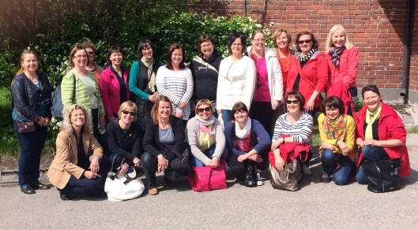

Ensimmäinen ryhmä kasvattajia, jotka saivat Suomessa koulutuksen Papilion, päiväkoteihin kehitetyn ennaltaehkäisevän ohjelman, käyttöön. Kouluttajina olivat Papilio-kouluttaja Iiris Björnberg (edessä 1. vas.) ja Papilio e.V.:n toimitusjohtaja Heidrun Mayer (takana 3. oikealta).

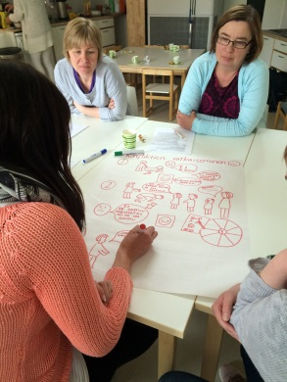

Papilio-koulutusta Suomessa: Pienryhmissä lastentarhaopettajat ja -hoitajat puhuvat taidoista, joiden pitää kehittyä lapsilla 3-7 vuoden iässä.

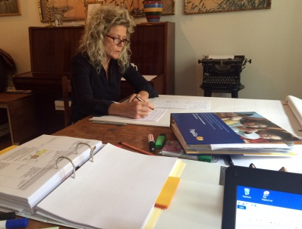

Papilio-kouluttaja Iiris Björnberg valmistelemassa Papilio-koulutusta Suomessa.

Kuvat: Papilio e.V.

